Prot. 160/25
Roma, 4 novembre 2025

Alla cortese attenzione

Ministero della Pubblica Istruzione – Gabinetto CAPO DI GABINETTO
E-mail: segreteria.cdg@istruzione.it
PEC: uffgabinetto@postacert.istruzione.it

Segreteria Tecnica Ministro Responsabile Segreteria Tecnica
E-mail: segr.tecnicaministro@istruzione.it

Ministero della Pubblica Istruzione - Relazioni Sindacali
E-mail: gabmin.relazionisindacali@istruzione.it

Ministero della Funzione Pubblica – Gabinetto
Email: gabinetto@funzionepubblica.it
PEC: protocollo_dfp@mailbox.governo.it

COMMISSIONE DI GARANZIA
E-mail: segreteria@cgsse.it
PEC: segreteria@pec.commissionegaranziasciopero.it

Ministero della Funzione Pubblica - Relazioni Sindacali
E-mail: segreteria.urspa@funzionepubblica.it
E-mail: segreteria.urs@funzionepubblica.it
E-mail: v.talamo@funzionepubblica.it

Ministero del Lavoro - Gabinetto
PEC: gabinettoministro@pec.lavoro.gov.it
E-mail: segrgabinetto@lavoro.gov.it

Oggetto: COBAS SCUOLA. ADESIONE ALLO SCIOPERO DELLA CONFEDERAZIONE COBAS, INDETTO PER IL 28 NOVEMBRE 2025

La CONFERAZIONE COBAS ha indetto, per il 28 novembre 2025, uno sciopero generale dei settori privati e pubblici su tutto il territorio nazionale per l’intera giornata di venerdì 28 novembre 2025.

I COBAS Scuola, che fanno parte della CONFEDERAZIONE COBAS, aderiscono alla giornata di sciopero estesa a tutti gli ordini e gradi di scuola con la Piattaforma indicata di seguito:

PER
- Recupero del potere d’acquisto del personale scolastico del 30%
- Per docenti ed ATA pensione corrispondente all'ultimo stipendio e in età compatibile con un lavoro gravoso e usurante
- Assunzione su tutti i posti disponibili e ripristino del "doppio canale" per eliminare il precariato
- Ruolo unico docenti dalla scuola dell’infanzia alla secondaria di secondo grado
- Classi con un massimo di 20 alunni, e 15 in presenza di alunni con disabilità

CONTRO
- La "riforma a pezzi" della scuola di Valditara ( tecnici e professionali quadriennali- Made in Italy - tutor e orientatore- docenti incentivati- riforma degli organi collegiali)
- Il Fondo Espero e Il silenzio –assenso
- Le Indicazioni Nazionali 2025
- L'Autonomia differenziata

Per i COBAS SCUOLA
Anna Grazia Stammati
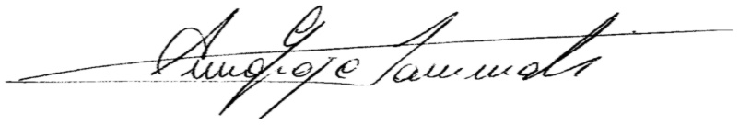
Legale Rappresentante-Cobas Scuola

